SEXTO
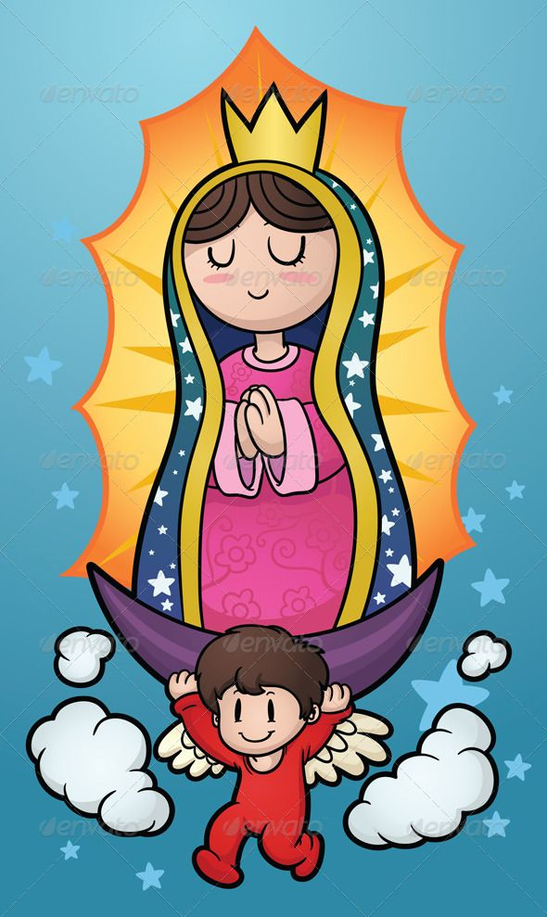
(del 4 al 22 de mayo)
Hola, ¿cómo estáis?. Espero que estéis todos muy bien. Ahora un poquito más content@s porque ya podéis salir un ratito a la calle. Hacedlo con mucho cuidado y obedeced lo que os dicen los papás.
Aún no podemos ir al cole, por eso os mando un poquito de trabajo de Religión.
Si no podéis hacer las fichas, no pasa nada, pero sí que me gustaría que escuchaseis las canciones y videos que os mando.
Mirad, durante este mes vamos a conocer un poquito más a la mamá de Jesús: La Virgen María.
Tod@s tenéis una mamá que os quiere un montón y os cuida mucho. EL DOMINGO 3 DE MAYO CELEBRAMOS EL DÍA DE LA MADRE. Por eso lo primero que vamos a hacerle una FELICITACIÓN para ella. Acordaros de darle muchos besitos al aire.
Aquí tenéis la felicitación, colorearla muy chula y se la regaláis. (Si no podéis imprimirla, la podéis dibujar que vosotr@s lo sabéis hacer muy bien)
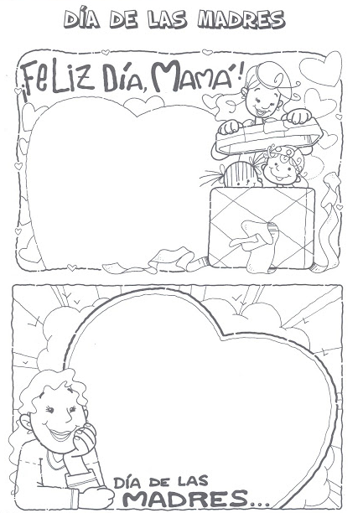

¡Adivina de qué personaje se trata!
Estamos en Mayo, también se le llama el mes de la VIRGEN MARÍA. Los cristianos dedicamos el mes de mayo a María, nuestra madre especial. Una de las cosas que hacemos es regalarle flores. Así le demostramos nuestro cariño, igual que haríamos con nuestra mamá.
https://view.genial.ly/5e85a681260c290e398b15ba/game-descubre-al-personaje
¡Seguro que has averiguado de qué personaje se trata! Conoce mejor al personaje a través de esta presentación (cliquea sobre las fotos).
https://view.genial.ly/581203f2a3c1bf20b81649a0/interactive-content-maria-ejemplo-de-testimonio
Lee la información de esta página porque luego te harán falta para contestar un test.
La Virgen María nació en Nazaret. Sus padres fueron según la tradición, San Joaquín y Santa Ana.
María y José eran de modestas condiciones económicas.
De acuerdo a la tradición María, siendo niña fue ofrecida al Templo para ser educada, iniciada y formada en el culto, bajo la guía de mujeres virtuosas que vivían en edificios adyacentes, quiénes a su vez tenían a su cargo el arreglo y cuidado del Templo y se dedicaban a la oración.
Según la tradición y costumbres hebreas, a la edad de 14 años fue dada por esposa a José. Sin embargo, María continuó viviendo en su casa paterna hasta que transcurriera el año, tiempo prudencial - según la costumbre hebrea - entre el casamiento y la entrada a la casa. Su prometido José, era de la tribu de David .Él era carpintero de oficio y vivía en Nazaret lugar donde la Virgen recibe el anuncio del ángel.
El ángel la saluda "Alégrate, llena de gracia" y le anuncia que será la madre del Mesías, del Hijo de Dios.
Tras el anuncio del ángel, María acude presurosa a la casa de su prima Isabel, que estaba en los últimos tres meses de embarazo, donde permanece solícita hasta el nacimiento de Juan el Bautista. Isabel residía en Ain Karim, Judea, que dista unos 150 Km de Nazaret, en Galilea.
Un edicto de Cesar Augusto que ordenaba el censo obliga a los dos esposos a ir a la ciudad de origen de la dinastía de David, a Belén de Judá. El viaje es fatigoso, por las duras condiciones del camino y por el hecho de estar próximo el alumbramiento de la Virgen.
En Belén, los esposos no encuentran lugar para alojarse. María da a luz a su Hijo primogénito en un pesebre, en el campo en Belén y algunos pastores acuden para adorar al Niño Jesús recién nacido.
Llegado el tiempo de la purificación, según la ley de Moisés, María y José llevan a Jesús al templo para ofrecer su primogénito al Señor. En el templo encuentran a Simeón, quien anuncia a María "que una espada le traspasará el alma".
Posteriormente, llegan los Magos de Oriente que buscan al "Rey de los judíos" recién nacido. Al oír esto Herodes se llena de espanto. Cuando Los Magos encuentran al Niño, le ofrecen sus regalos, aliviando la situación de la Sagrada Familia. Los Magos se marchan y el Ángel del Señor se aparece en sueños a José, indicándole que huya con la familia a Egipto, porque Herodes busca al Niño para matarlo .El viaje es de 500 Km, y tienen que atravesar el desierto. En Egipto, Jesús, María y José pasan por la penosa experiencia de llevar una vida nómada.
Muerto Herodes, la Sagrada Familia se establece en Nazaret llevando una vida pobre, laboriosa y devota. Hallamos de nuevo a Jesús en el templo a la edad de 12 años, en el episodio de su extravío y hallazgo. En aquel hecho, Jesús manifiesta su deseo de "servir a la casa de mi Padre" .
Encontramos después a María en las bodas de Caná, donde obtiene de Jesús su primer milagro en favor de los esposos .María de vez en cuando veía a Jesús y lo seguía en mientras iba predicando el Evangelio.
Seguramente, durante la pasión de Jesús, María siguió de cerca la conspiración del Sanedrín, los acontecimientos del Jueves Santo por la noche y la condena a muerte de Jesús, su flagelación y crucifixión. María está debajo de la cruz del Hijo moribundo, quien le dirige las últimas palabras para encomendarla a su discípulo predilecto, y a él entregarle a María como Madre .
Después de la Ascensión de Jesús, María y los discípulos, reunidos en oración común, esperan la venida del Espíritu Santo. De esta forma, María es el centro de la vida de la Iglesia naciente.
La tradición nos dice que María siguió con el apóstol Juan y, transcurrido el tiempo, se adormeció en el Señor y fue asunta al Cielo.

Relaciona los hechos de la vida de la Virgen María con este juego. ¿Serás capaz de obtener un 10?
https://es.educaplay.com/juego/4561106-la_vida_de_la_virgen_maria.html#
Ahora toca un Pasapalabra de la Virgen María.
https://es.educaplay.com/juego/3543323-virgen_maria.html#
Realiza el siguiente test:
https://es.educaplay.com/juego/4034083-test_sobre_la_virgen_maria_lucia_e_isa.html#
Si te gustan las sopas de letras, te dejo una para que la hagas de forma voluntaria
https://es.educaplay.com/juego/1884944-virgen_maria.html#
http://rinconcatolico.es/maria/actividades/cuestionario.html
http://rinconcatolico.es/maria/actividades/vocabulario.html

Test para mandar a mi correo:
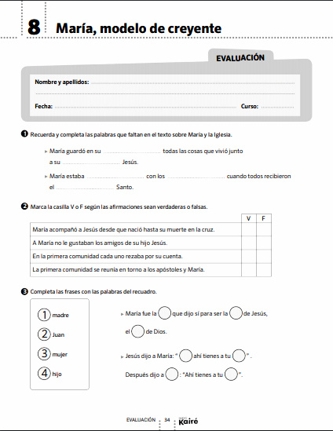
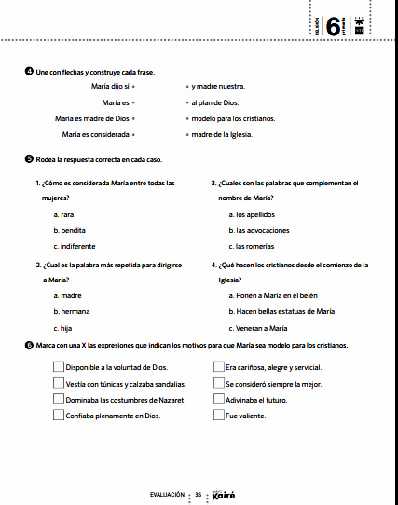
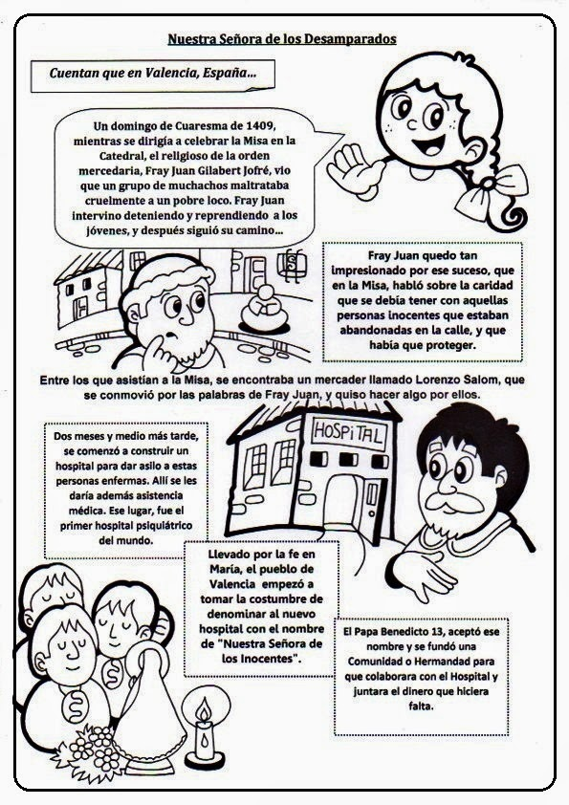
El domingo 10 de mayo celebramos los valencianos la fiesta a la VIRGEN DE LOS DESEMPARADOS PATRONA DE VALENCIA, acordaros de felicitar a las Amparos que conozcáis. Aquí os pongo dos fichas de su historia. Me gustaría que las leyeráis y colorearáis , si las podéis imprimir.

